Автор: Пикалова Елена Викторовна (преподаватель МБУДО ДХШ №2)
Межпредметные связи.
Тема: «Автопортрет по мотивам творчества известных художников
конца 19 – 20 веков».
Для повышения интереса и эффективности обучения учащихся в МБУДО ДХШ № 2 применяется взаимосвязь уроков практической изобразительной деятельности и теоретических уроков; как пример из практики преподавания предмета «Истории искусств» предлагаю рассмотреть взаимодействия учебных предметов «История искусств» и «Композиция станковая».
Каждый год выпускники школы проходят итоговую аттестацию по учебным предметам, демонстрируя полученные знания и навыки за весь процесс обучения в школе.
Интересно было предложить учащимся отойти от классической художественной традиции образования, предложив тему работы: «Автопортрет по мотивам творчества знаменитых художников конца 19 – 20 веков».
Художественный образ этого времени многопланов: реализм, символизм, модерн, импрессионизм, авангард, абстракционизм… Сложное и насыщенное время, разнообразие и контрастность творческих исканий, смешение и противодействие художественных стилей приводят к активным поискам портретной образности.
Задание состояло из двух этапов: презентация и написание автопортрета. Через анализ художественных произведений происходило изучение темы: особенности эпохи, в которую произведение создавалось, жизни художников, манере исполнения, приеме в цвете и композиции, делался акцент на портретном жанре. Ученику представлялась сверхзадача выбрать творчество одного из художников, изучить особенности его техники и манеры письма, для автопортрета ознакомиться с собственным «Я».
И все «завертелось» – сочинение и организация изображения из собирательных образов, исполнение предварительных эскизов, применение выразительных средств характерных почерка выбранного художника.
Практическая работа выполнялась на занятиях по композиции станковой.
В результате изучения техники и манеры письма выбранного художника, ученики в первые использовали принципиально новые формы и изобразительные средства, но внесли что-то свое индивидуальное и главное в каждой работе прослеживается узнаваемость с автором. Конечно они не сделали так как, Матисс, Врубель или Малевича, но сделали по–своему, учась у таких великих Учителей.
Таким образом можно отметить, что с помощью межпредметных связей для учащихся задания представляются более обширно и детям становится легче
справляться с задачами, поставленными на занятиях, и побуждает преподавателя к самообразованию и взаимодействию с другими преподавателями в решении единых задач обучения.

Представляю примеры некоторые работы учащихся:
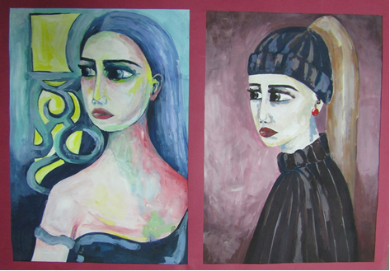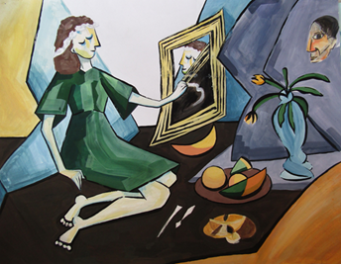
Коробчан Анастасия 15 лет Захарова Алина 17 лет
(По мотивам Кес ван Донгена) (По мотивам Пабло Пикассо)

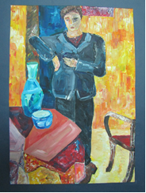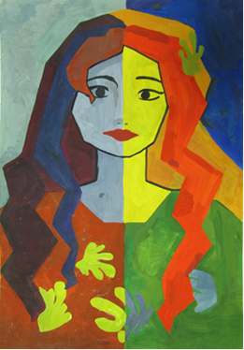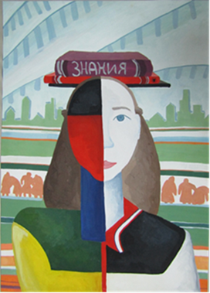
Гунченко Кирилл 15 лет Кудряшова Елизавета 15 лет Воропаева Мария 15 лет
(По мотивам Роберта Фалька) (По мотивам Анри Матисса) (По мотивам Казимира
Малевича)
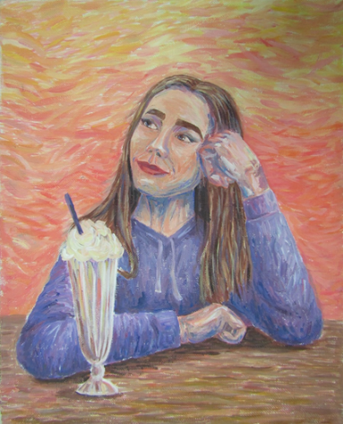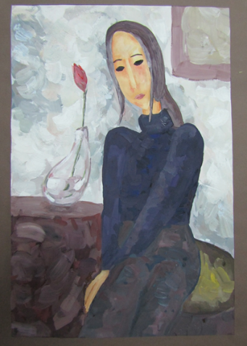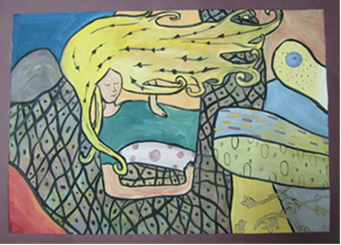
Кузьменко Александра Данильсон София Цыганкова Арина 14 лет
16 лет (По мотивам 15 лет (По мотивам (По мотивам Густава Климта)
Пьера Огюста Ренуара) Амедео Модильяне)

